1. Pantalla con listado de computadore

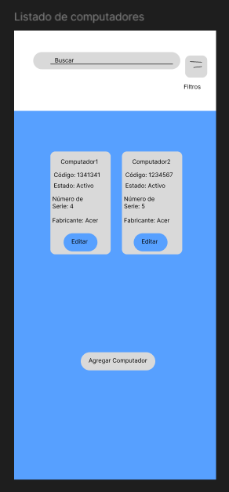

1. Pantalla para el registro del computador

1. Pantalla de edición del computador

1. Interfaz de usuario gráfica, Texto, Aplicación, Chat o mensaje de texto

   Descripción generada automáticamenteFiltros